CREA Y EXPERIMENTA:
Efecto mármol
Fuente: youtube by ElTallerDeIre

Esta semana aprende una de las formas más fáciles de crear efecto marmolado en tus manualidades. Con él puedes decorar muchísimos objetos como el reloj que os enseñamos en el tutorial, pero también posavasos, macetas, libretas, cajas, marcos, bandejas... Con distintas combinaciones de colores tienes miles de posibilidades y además ningún acabado va a ser igual a otro.

Diviértete en casa haciendo esta manualidad.

Material necesario:
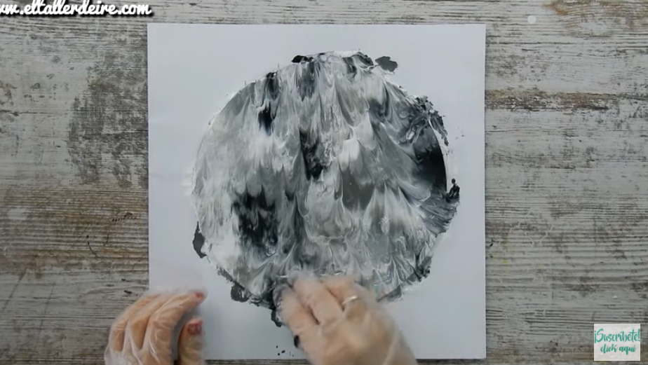
- Base para decorar/Reloj
- Pintura acrílica
- Guantes
- Papel film
- Cuatro gemas
- Maquinaria reloj*

¡Hagamos nuestra manualidad!
Vídeo: Vídeo-tutorial

